Географија Србије

Планине: Копаоник, Златибор, Тара, Стара планина, Шар-планина, Фрушка гора, Авала
Реке: Дунав, Сава, Дрина, Тиса, Ибар, Велика Морава
Језера: Палићко језеро, Ђердапско језеро, Власинско језеро
Градови: Нови Сад, Београд, Крагујевац, Ниш, Приштина
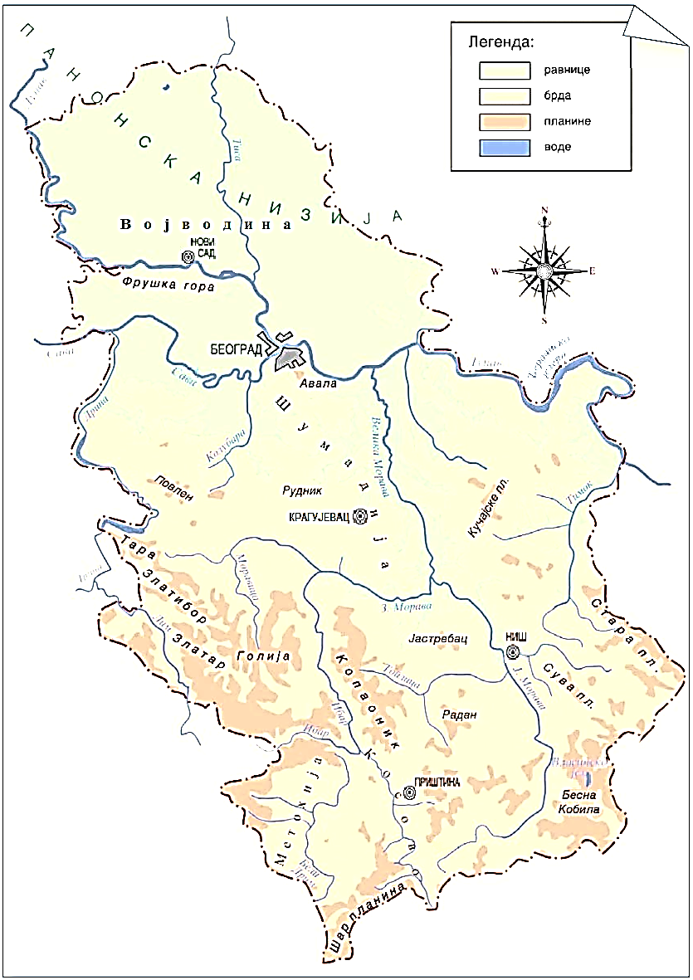

1. Србију обој црвеном бојом, а Француску плавом:

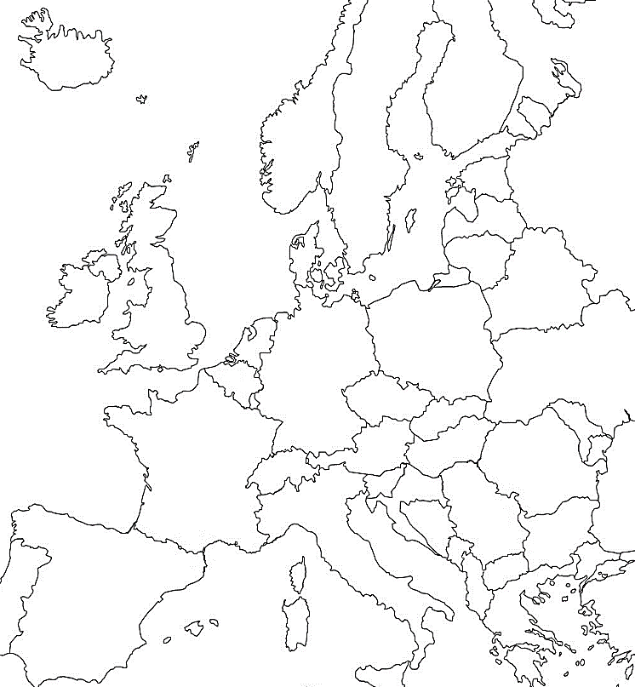

2. У ком делу Европе се налази Србија?
__________________________________________

3. Опиши север Србије:
__________________________________________
__________________________________________
__________________________________________
__________________________________________
__________________________________________

4. Напиши називе још пет градова у Србији:
__________________________________________
__________________________________________
__________________________________________

5. Подвуци знаменитости које Србија има:

бање, планине, море, пећине, тврђаве, океан

6. Шта би у Србији волео да обиђеш?
__________________________________________

7. Шта знаш о Крагујевцу?
__________________________________________
__________________________________________
__________________________________________
__________________________________________
8. Подвуци правилно написан назив:

Нови пазар, Сува планина, Гружанско Језеро,

9. Србија има две аутономне покрајине. То су:
__________________________________________
__________________________________________

10. Са којим државама се Србија данас граничи?
__________________________________________
__________________________________________
__________________________________________
__________________________________________
__________________________________________

11. Са којом државом се Србија некада граничила?
__________________________________________
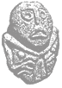
12. Ова скулптура потиче
из археолошког налазишта:
а) Лепенски Вир
б) Винча
г) Голубац
д) Сребрна пећина

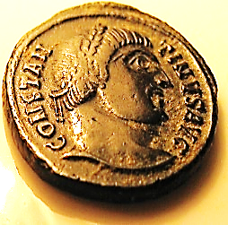
13. На територији данашње Србије рођено је:
а) 5 римских императора
б) 7 римских императора
г) 10 римских императора
д) 17 римских императора

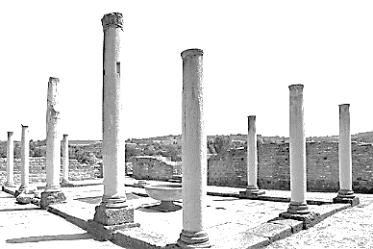
14. Најпознатија античка
римска палата у Србији је:
а) Грачаница
б) Феликс Ромулијана
г) Смедеревска тврђава
д) Студеница

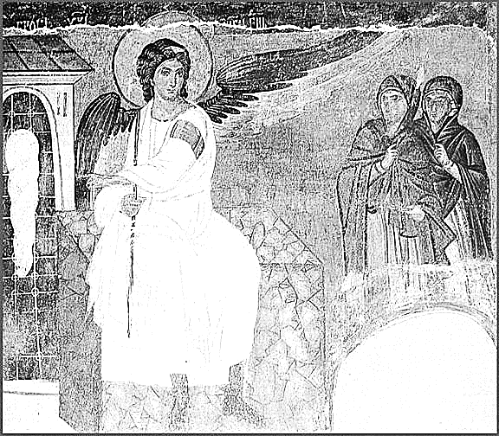
15. „Бели анђео”, најпознатија српска фреска, налази се у манастиру:
а) Раваница
б) Манасија
г) Милешева
д) Дечани
ђ) Сопоћани
е) Хиландар
ж) Жича

